Laboratorio Nro. 1: Implementación de Grafos

Mateo Ramírez Hernández  Universidad Eafit  Medellín, Colombia  marami26@eafit.edu.co | Juan Camilo Echeverri S.  Universidad Eafit  Medellín, Colombia  jechev60@eafit.edu.co

3) Simulacro de preguntas de sustentación de Proyectos

- El grafo generado es tan grande que esto es solo una parte de la lista con cada vértice y sus respectivos arcos con otros vértices y el peso de estos
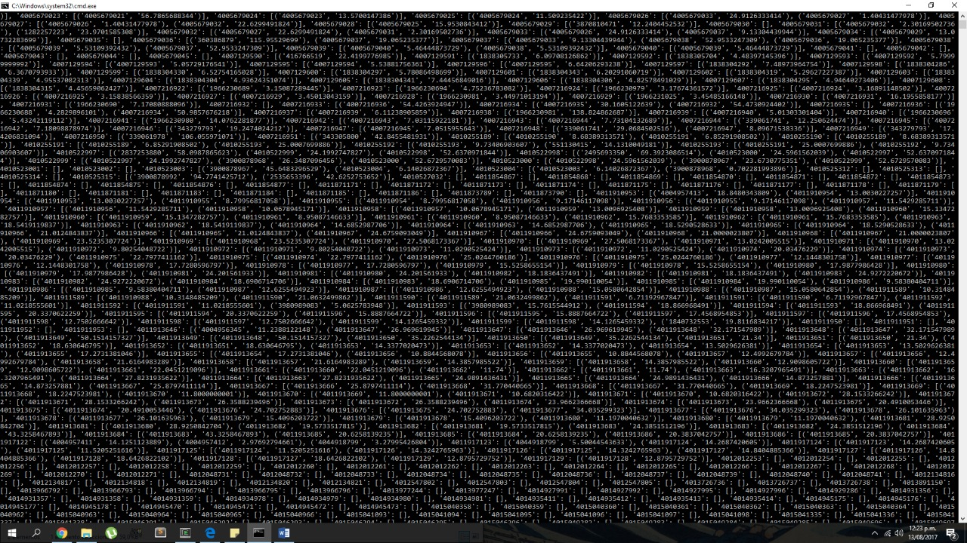

- Cada grafo cuenta con un atributo “size” que son la cantidad de vértices. En el grafo de matriz se inicia creando una matriz del tamaño (size+1)x(size+1) y se representa con la columna y fila 0 que son los vértices y el resto son los arcos que hay entre estos. En el grafo de lista se utiliza un ciclo desde 0 hasta size+1 para recorrer la lista creando listas en cada posición y se representa con cada posición de la lista como vértice y dentro de estas existe una lista con tuplas representando el vértice con el que conecta y el peso de la arista.

- S

- S

- Elegimos utiliza listas de adyacencia por que no se conocía la cantidad de vértices totales, es decir el tamaño del grafo. Entonces cada que se leía un nuevo vértice se agregaba fácilmente a la lista además de que se estaba trabajando con mas vértices que aristas.

- S

- S

- Por medio de un “if” comprobamos si el arreglo en la posición actual es múltiplo de 5 y de ser el caso utilizamos otro “if” para saber si la siguiente posición del arreglo existe y si el valor en esa posición es el número 1 para de este modo hacer el llamado recursivo restando el múltiplo de 5 y saltando el número 1, pero si el siguiente número no es 1 simplemente hacemos el llamado recursivo restando el múltiplo de 5. Más adelante nos encontramos con un doble llamado recursivo para cuando el número no es múltiplo de 5 en los cuales hacemos el llamado restando el valor actual o sin restarlo. Y el caso de parada se utiliza un “if” para saber si el “target” es igual a cero, es decir se pudo encontrar una suma de números que lo igualaran o si no lo es.

- S

- S

- Compartidas

4) Simulacro de Parcial

- a
- b
- length-1
- x+1, a[i]

  - El reporte de cambios del informe de laboratorio

